SOSIALISASI KEJUANGAN WAKETUM I DPP-LVRI DIDEPAN 94ORANG KADET BESERTA PENGASUH DI AULA AKADEMI ANGKATAN LAUT SURABAYA 27 NOPEMBER 2014
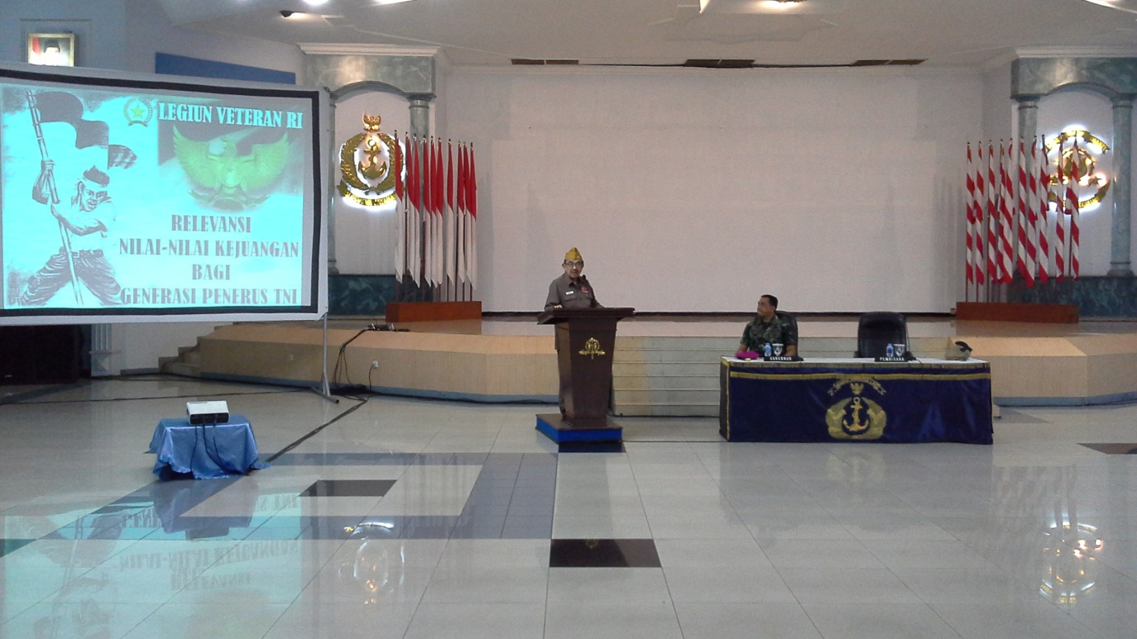

Saat kedatangan Waketum I DPP-LVRI dan Kadep Kejuangan diterima Gubernur AAL Laksamana Pertama A. Taufiqurrochman
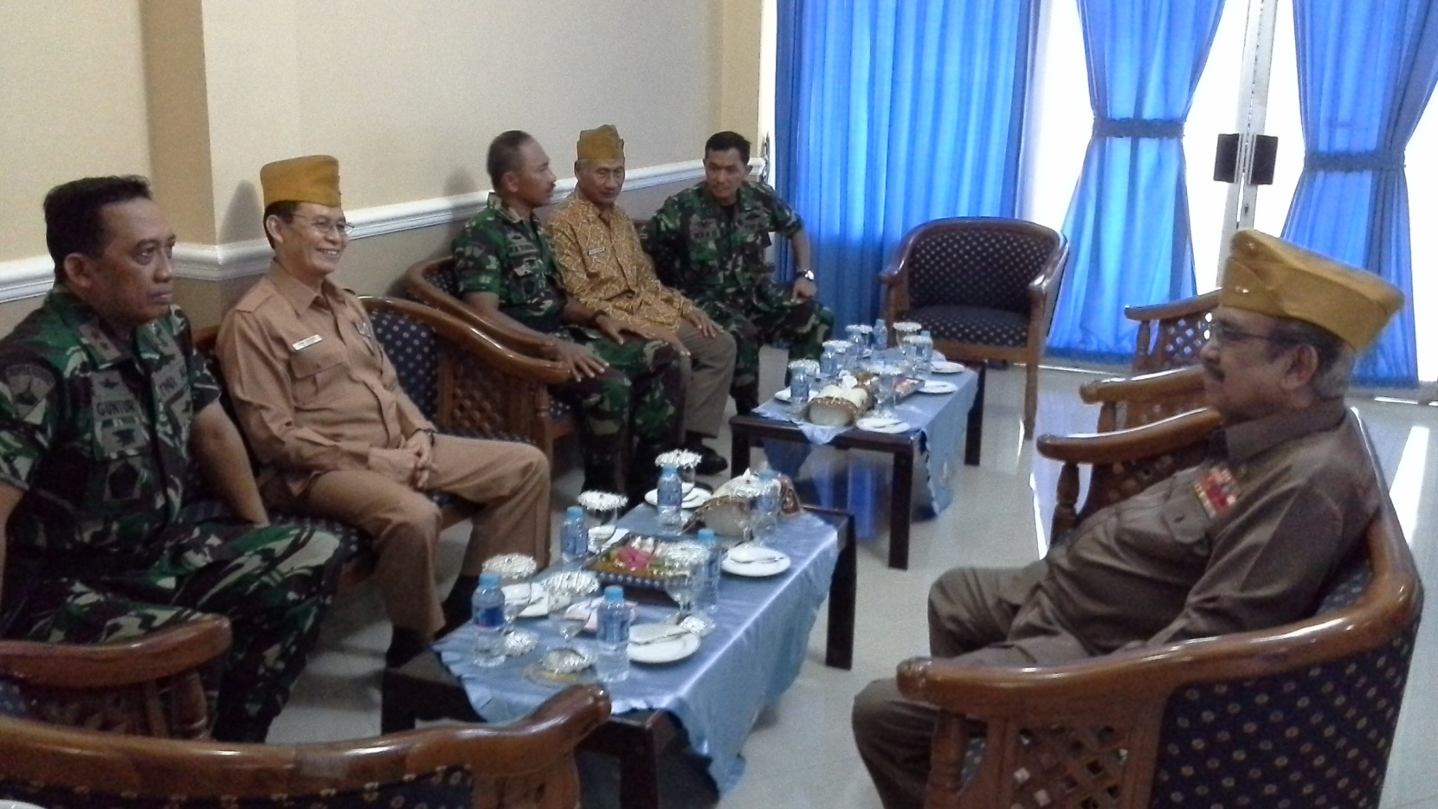

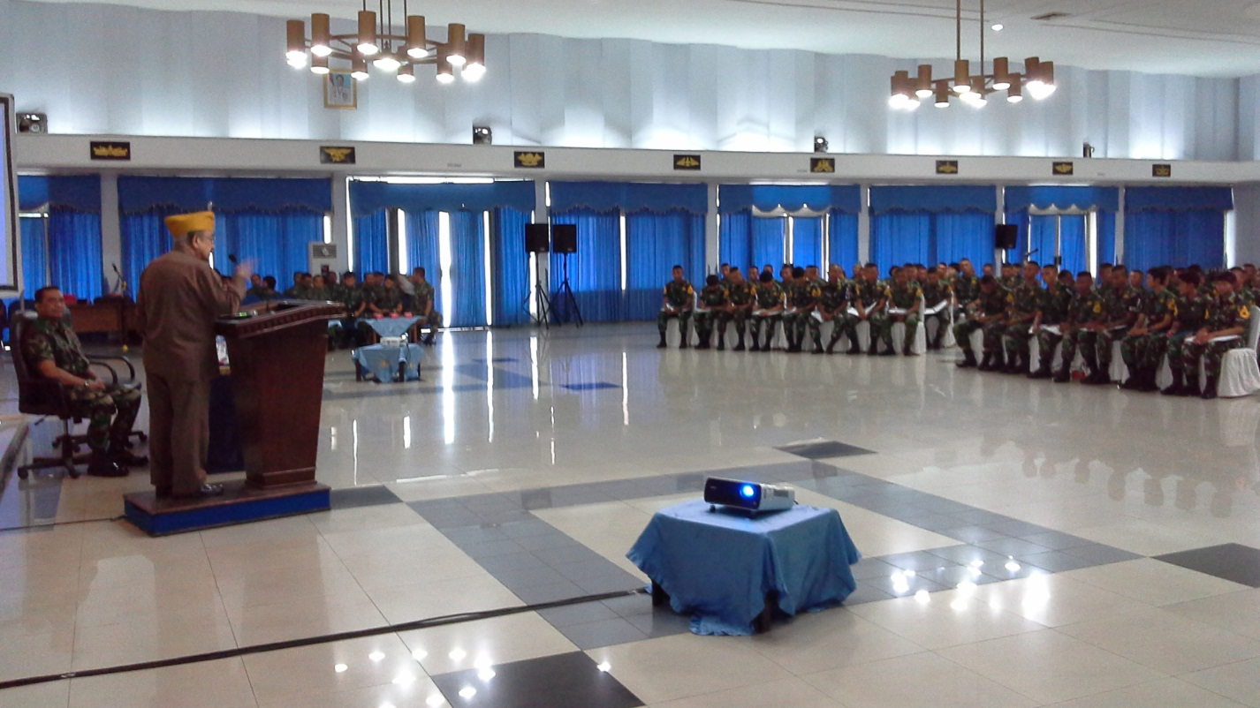 | Waketum I DPP-LVRI May.Jend TNI (Purn) Sukotjo Tjokroatmodjo sedang menyampaikan Paparan Legiun Veteran RI dihadapan para Kadet dan Pengasuh

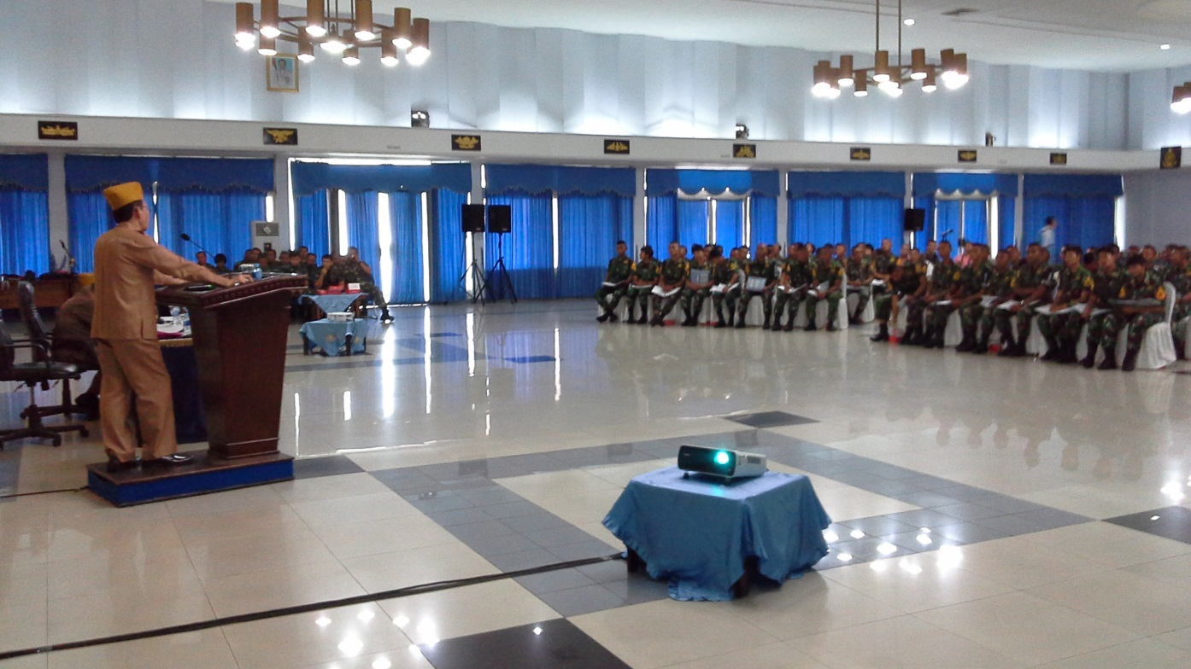 | Kadep.Kejuangan May.Jend.Mar.TNI (Purn) Nono Soekarno sedang menyampaikan paparan Kejuangan dihadapan para Kadet dan Pengasuh

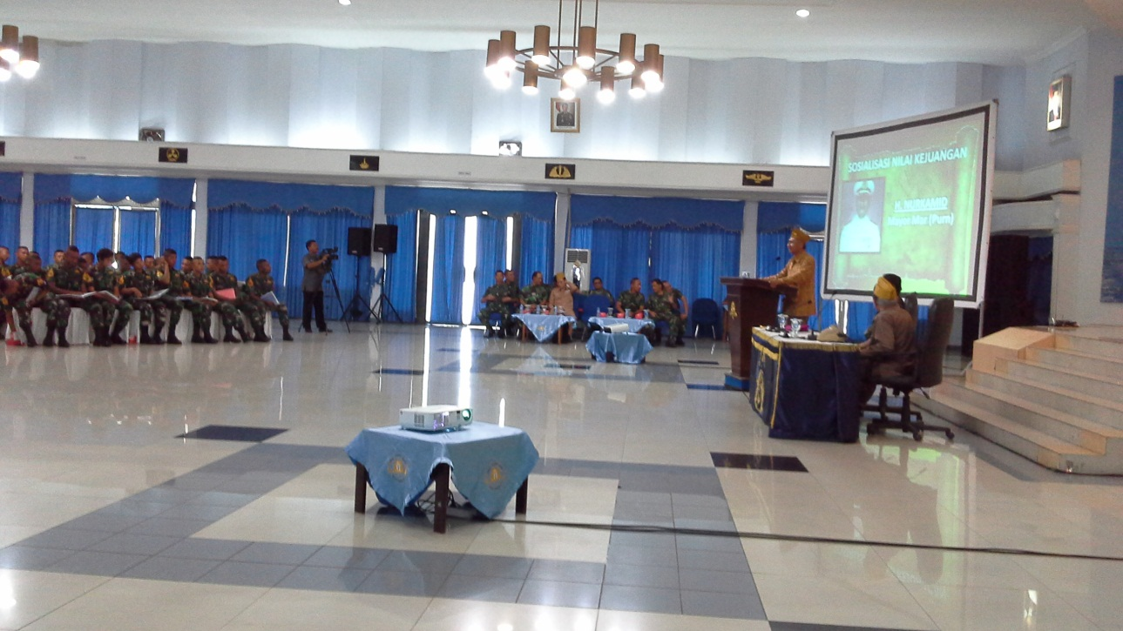 | Presentasi dari Mayor (Mar) Purn Nurkamid dihadapan para Kadet dan Pengasuh

